Министерство образования и науки

Федеральное государственное бюджетное образовательное учреждение высшего образования «Уфимский государственный авиационный технический университет»

Кафедра ВМиК

Отчет по лабораторной работе №1:

**Тестирование программы методом «Белого ящика»**

Вариант 1

Выполнил:

студент группы ПРО-318

Прокшин Илья

УФА 2019

**Цель работы:** усвоение методов тестирования логики программы, формализованного описания результатов тестирования и стандартов по составлению схем программ.

**Задача:** идентифицировать треугольник по трём сторонам (остроугольный, прямоугольный, тупоугольный, равносторонний, равнобедренный)

**Ход работы:**

1. Схема программы:

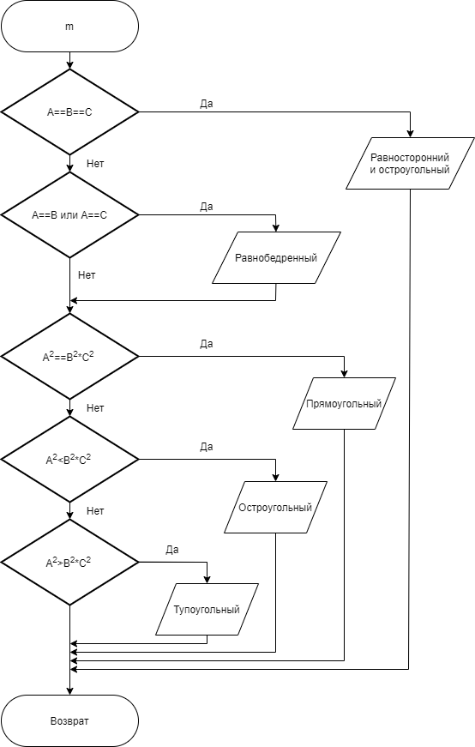

1. Граф передачи управления:

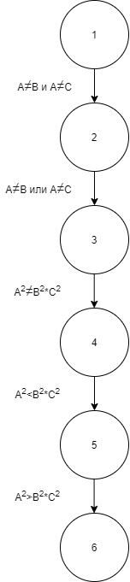

1. Программа решения поставленной задачи:

const readline = require("readline");

const rl = readline.createInterface({

input: process.stdin,

output: process.stdout

});

console.log("Введите длины сторон треугольника:");

function compare(a, b) {

if (a > b) return -1;

if (a == b) return 0;

if (a < b) return 1;

}

//Равносторонний

const rs = a => {

if (a[0] === a[1] && a[1] === a[2]) {

return true;

} else return false;

};

//Равнобедренный

const rb = a => {

if (a[0] === a[1] || a[0] === a[2] || a[1] === a[2]) {

return true;

} else return false;

};

//Прямоугольный

const pu = a => {

if (a[0] * a[0] === a[1] * a[1] + a[2] * a[2]) {

return true;

} else {

return false;

}

};

//Тупоугольный

const tu = a => {

if (a[0] * a[0] > a[1] * a[1] + a[2] * a[2]) {

return true;

} else {

return false;

}

};

//Остроугольный

const ou = a => {

if (a[0] * a[0] < a[1] * a[1] + a[2] * a[2]) {

return true;

} else {

return false;

}

};

const find = a => {

if (rs(a)) {

console.log("равносторонний и остроугольный");

} else if (rb(a)) {

console.log("равнобедренный ");

} else if (pu(a)) {

console.log("Прямоугольный");

} else if (ou(a)) {

console.log("остроугольный");

} else if (tu(a)) {

console.log("тупоугольный");

} else {

console.log("Ошибка введённых данных");

}

};

rl.on("line", input => {

let arr = input.split(",");

if (arr.length !== 3) {

console.log("Введено неверное количество сторон. Повторите попытку:");

} else {

let sides = [];

arr.forEach(el => {

sides.push(Number(el));

});

find(sides.sort(compare));

}

});

1. Выбранный метод тестирования – метод покрытия операторов. Данный метод был выбран, так как в программе условия идут последовательно, а также не содержится операторов.
2. Таблица тестирования программы:

|  |  |  |  |  |
| --- | --- | --- | --- | --- |
| Тест | Путь | Ожидаемый результат | Фактический результат | Результат тестирования |
| A=5, B=5, C=5 |  | Равносторонний, | Равносторонний | Не успешно |
| A=5, B=5, C=4 |  | Равнобедренный | Равнобедренный | Не успешно |
| A=5, B=4, C=3 |  | Прямоугольный | Прямоугольный | Не успешно |
| A=5, B=4, C=6 |  | Остроугольный | Остроугольный | Не успешно |
| A=5, B=4, C=2 |  | Тупоугольный | Тупоугольный | Не успешно |

**Вывод:** тестирование прошло не успешно. В программе не было обнаружено ошибок. Усвоили методы тестирования логики программы, формализованное описание результатов тестирования и стандарты по составлению схем программ.